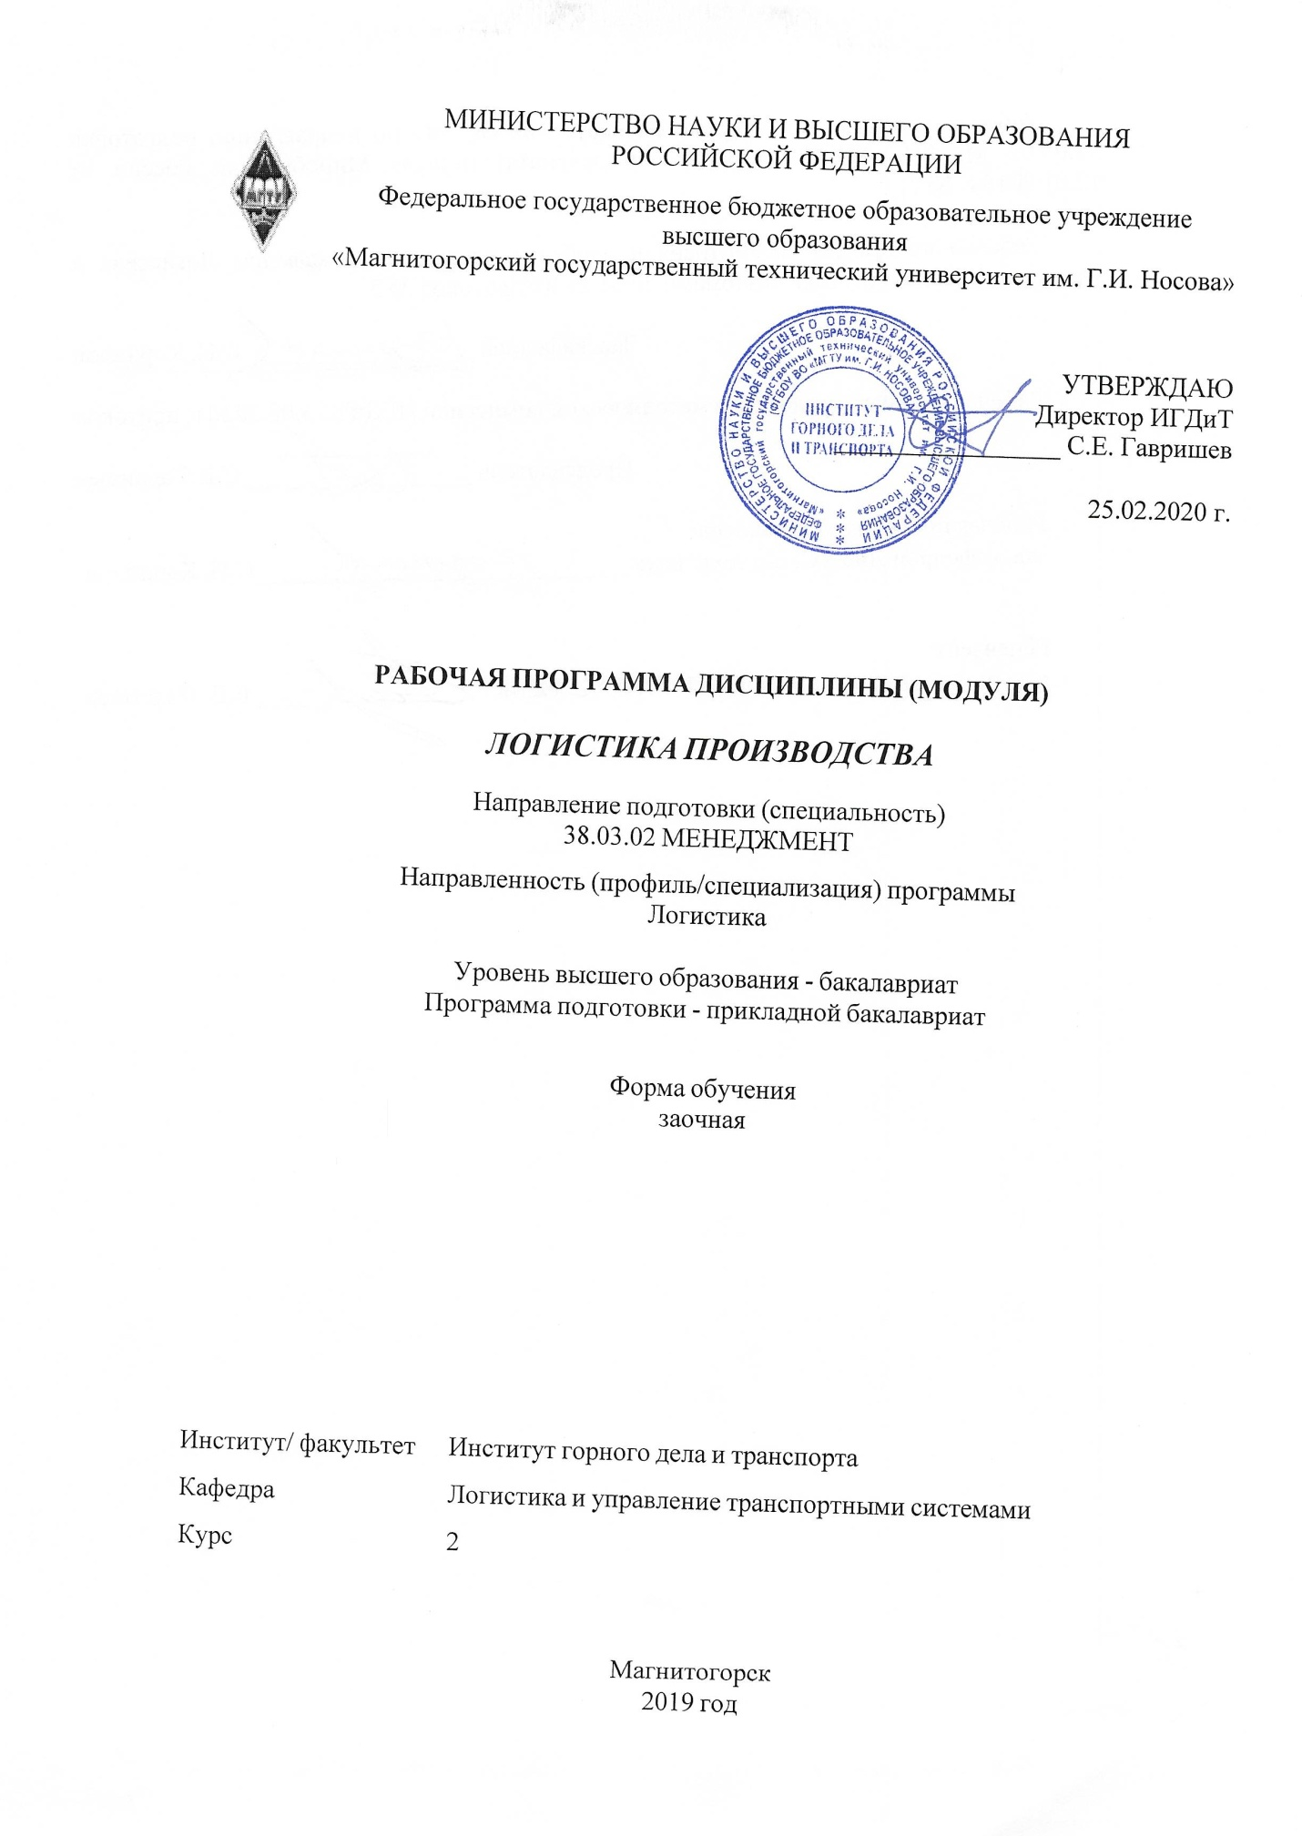

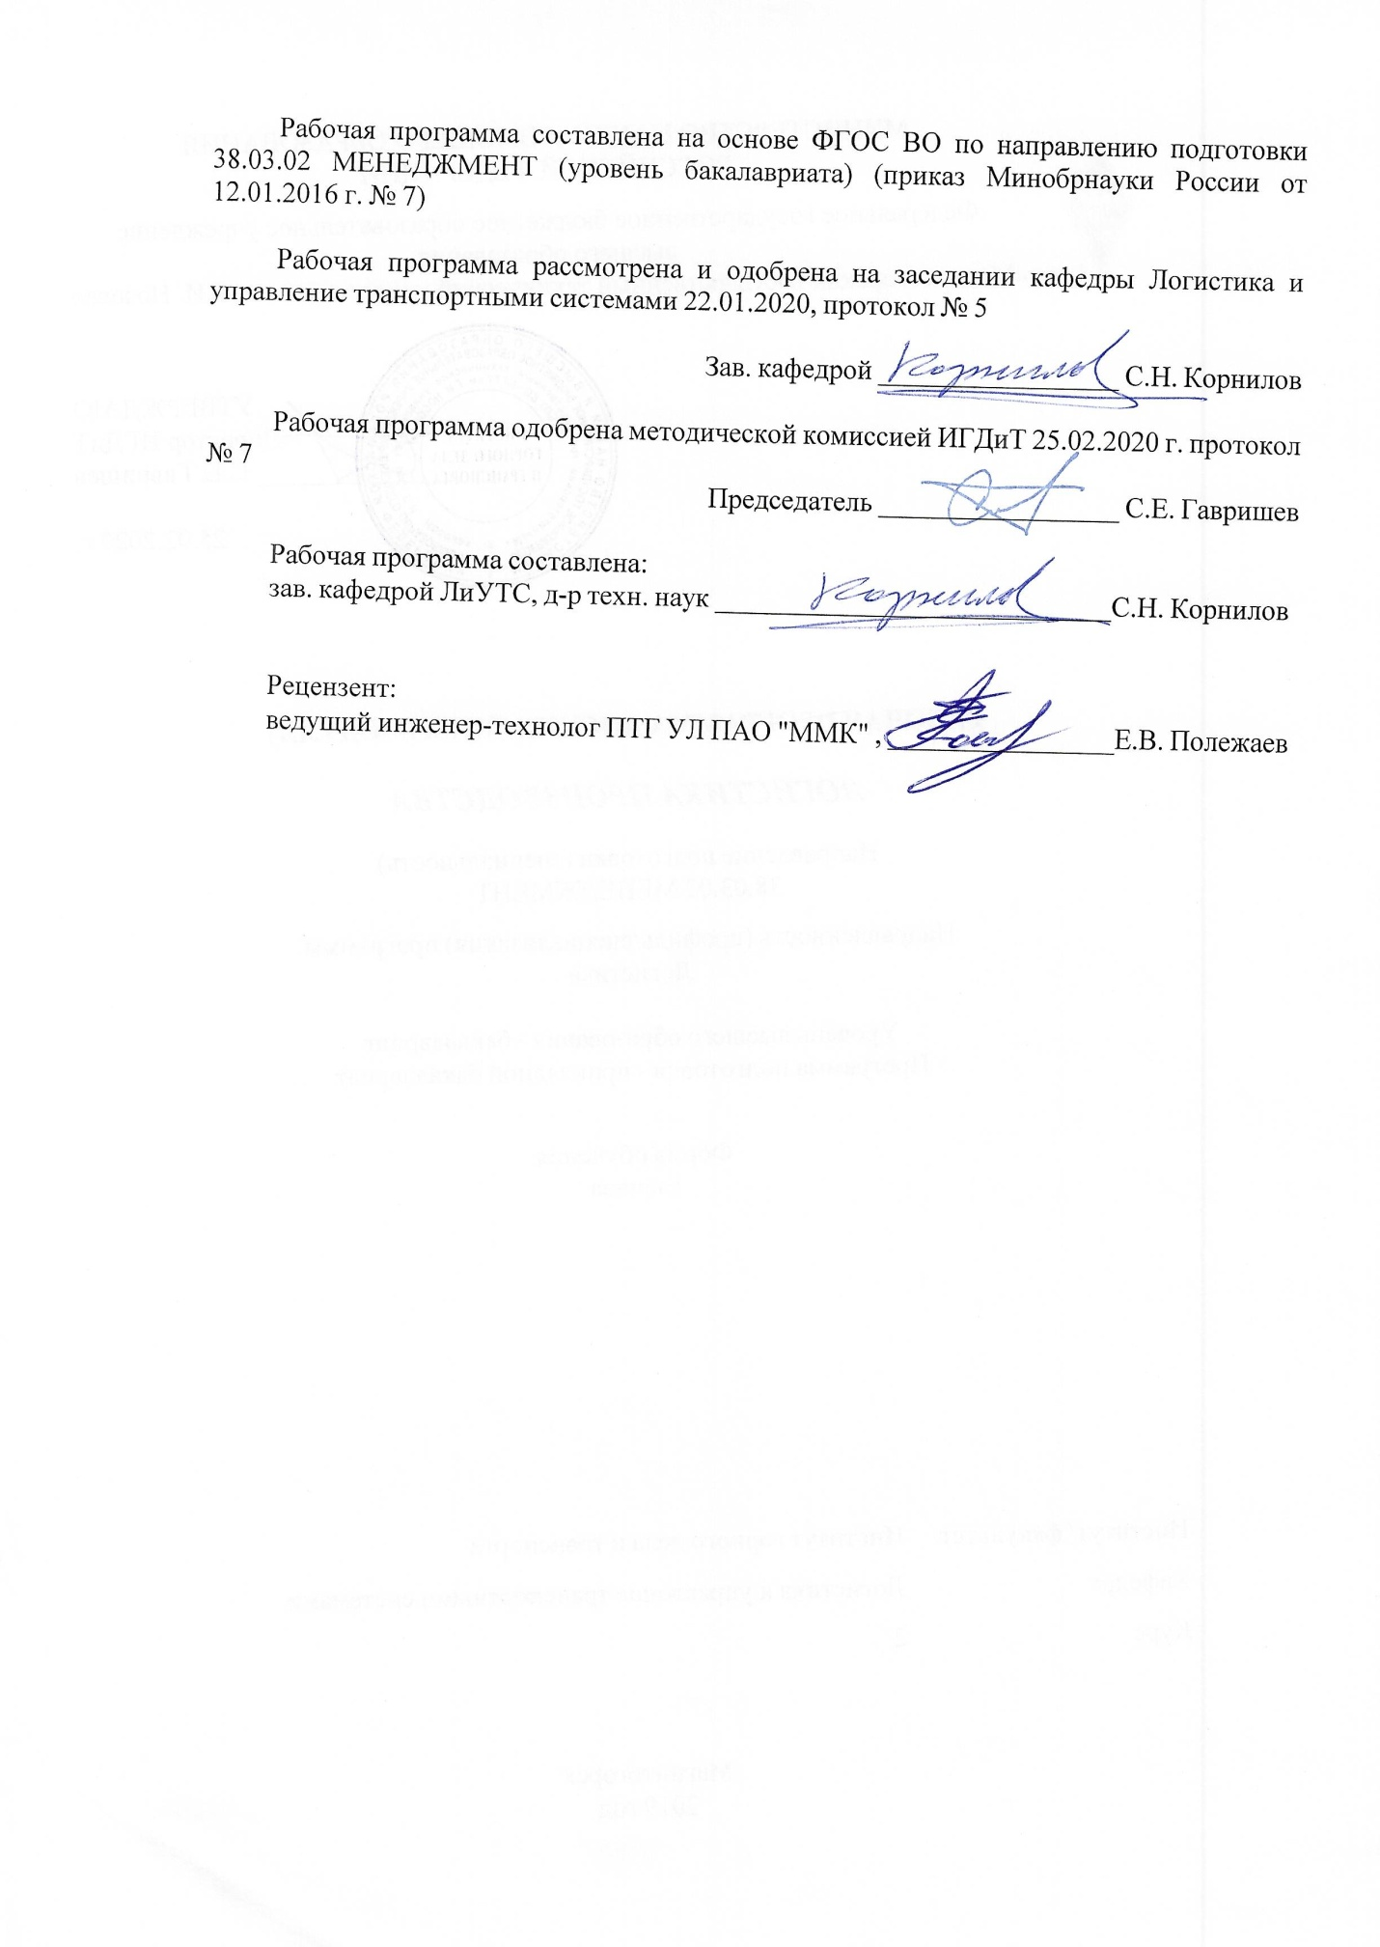

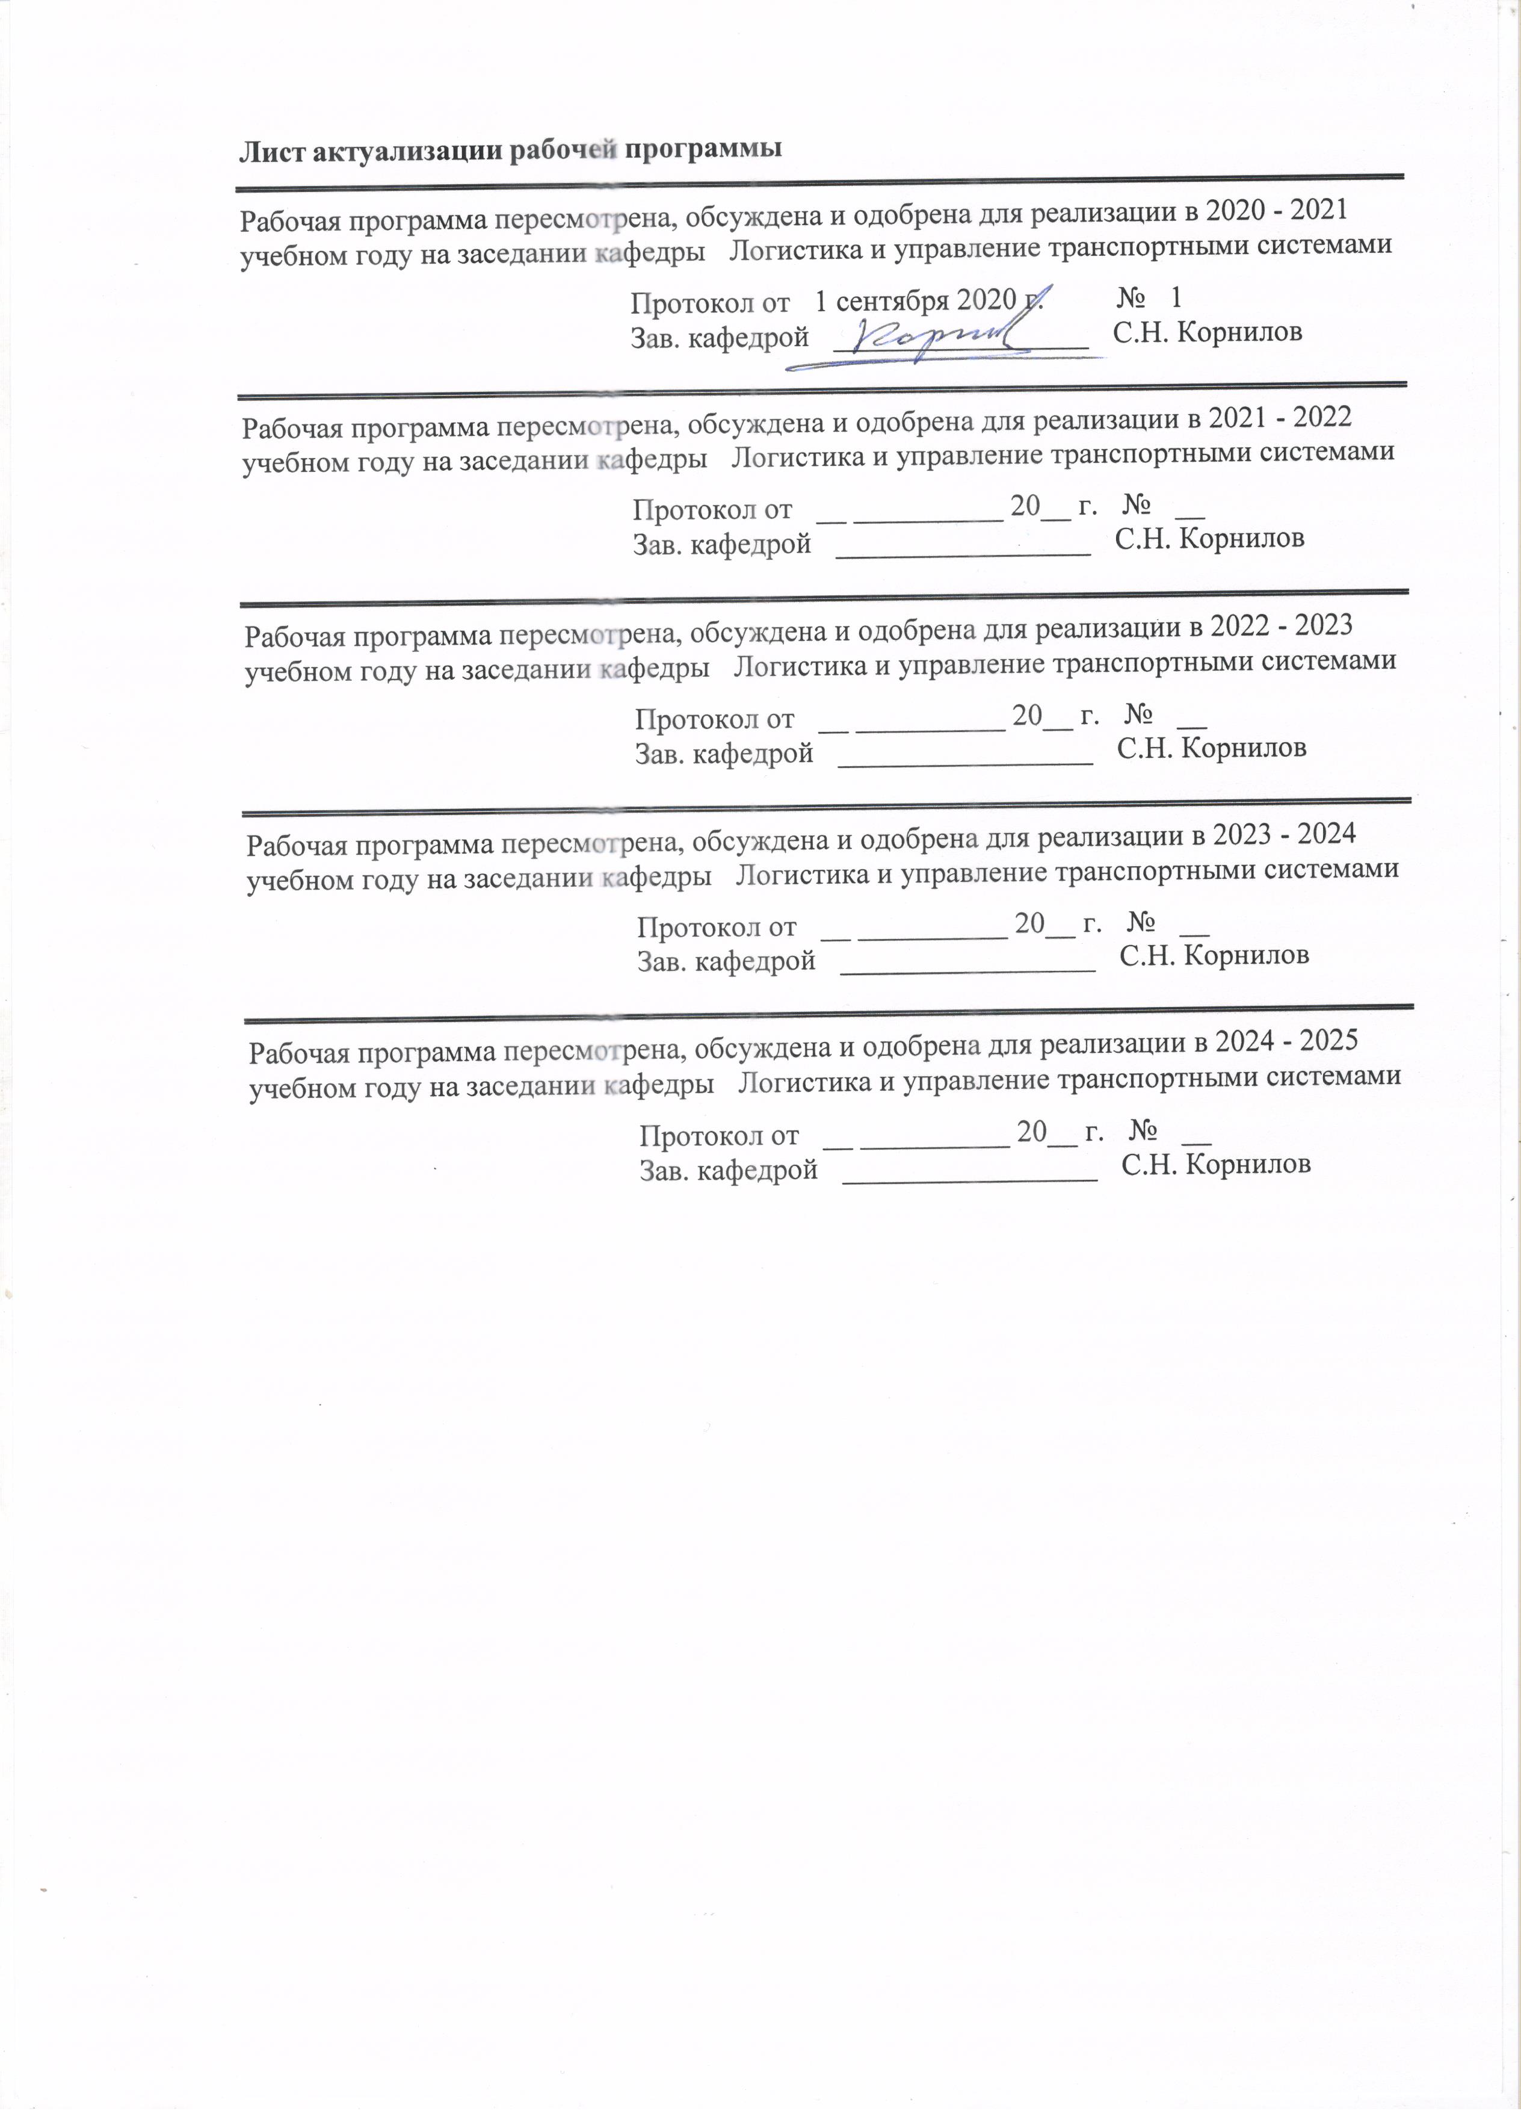

|  |  |
| --- | --- |
| **1** **Цели** **освоения** **дисциплины** **(модуля)** | |
| Целями освоения дисциплины (модуля) «Логистика производства» являются:  - формирование компетенций в области логистики промышленных предприятий для решения конкретных производственных, научно-технических задач и проблем;  - формирование у студентов понятийного базиса современной производственной логистики;  - овладение студентами методами принятия решений в управлении операционной (производственной) деятельностью организаций и решения стандартных задач профессиональной деятельности с применением информационно-коммуникационных технологий | |
|  |  |
| **2** **Место** **дисциплины** **(модуля)** **в** **структуре** **образовательной** **программы** | |
| Дисциплина Логистика производства входит в вариативную часть учебного плана образовательной программы.  Для изучения дисциплины необходимы знания (умения, владения), сформированные в результате изучения дисциплин/ практик: | |
| Методы принятия управленческих решений | |
| Экономика организации | |
| Основы логистики и управление цепями поставок | |
| Стратегический менеджмент | |
| Знания (умения, владения), полученные при изучении данной дисциплины будут необходимы для изучения дисциплин/практик: | |
| Имитационное моделирование транспортных систем | |
| Организация грузовых автомобильных перевозок | |
| Логистика снабжения и управления запасами | |
| Управление качеством перевозок | |
| Управление эксплуатационной работой | |
| Информационные системы в логистике | |
| Логистика распределения | |
| Экономико-математические методы в логистике | |
| Интегрированное планирование цепей поставок | |
| Логистика складирования | |
| Транспортная логистика | |
| Управление логистической инфраструктурой | |
| Управление транспортными системами | |
| Подготовка к защите и защита выпускной квалификационной работы | |
|  |  |
| **3** **Компетенции** **обучающегося,** **формируемые** **в** **результате** **освоения**  **дисциплины** **(модуля)** **и** **планируемые** **результаты** **обучения** | |
| В результате освоения дисциплины (модуля) «Логистика производства» обучающийся должен обладать следующими компетенциями: | |
|  |  |
| Структурный  элемент  компетенции | Планируемые результаты обучения |
| ОПК-7 способностью решать стандартные задачи профессиональной деятельности на основе информационной и библиографической культуры с применением информационно-коммуникационных технологий и с учетом основных требований информационной безопасности | |

|  |  |
| --- | --- |
| Знать | - основные определения и понятия в области логистики производства;  - основные методы исследований, используемые при проектировании производственных логистических систем;  - основные информационно-коммуникационные технологии, применяемые в логистике производства и требования информационной безопасности при их реализации |
| Уметь | - пользоваться нормативными документами по выполнению логистических расчётов;  - выбирать способы рациональной организации логистических операций;  - выполнять анализ логистических решений в производственной подсистеме;  - применять информационно-коммуникационных технологии при организации логистики производства с учетом основных требований информационной безопасности |
| Владеть | - практическими навыками подготовки технических заданий составления логистических схем производства;  - методами для формирования производственной логистики организации;  - навыками и методиками использования логистических методов для составления логистических схем организации;  - профессиональным языком предметной области знания;  - способами совершенствования профессиональных знаний и умений путем использования информационно-коммуникационных технологий |
| ПК-6 способностью участвовать в управлении проектом, программой внедрения технологических и продуктовых инноваций или программой организационных изменений | |
| Знать | - базовые основы теории и методологии логистики производства;  - основные методы организации логистики производства;  - основы планирования материальных ресурсов;  - способы и методы управления производственной логистической системой;  - основные понятия и правила разработки программ внедрения технологических и продуктовых инноваций или программ организационных изменений |
| Уметь | - выбрать логистические методы управления в промышленности;  - проводить анализ и оценку деятельности логистической производственной системы;  - обосновывать форму и способы производства готовой продукции в соответствии с выбранной логистической концепцией;  - использовать знания в области управления проектами, разработки программ внедрения технологических и продуктовых инноваций или программ организационных изменений |

|  |  |
| --- | --- |
| Владеть | - практическими навыками оптимизации движения сырьевых потоков в производственной логистической системе в рамках установленных целей организации;  - методами выбора технологии движения сырьевых потоков в производственной логистической системе;  - навыками и методиками разработки программ внедрения технологических и продуктовых инноваций или программ организационных изменений |

|  |  |  |  |  |  |  |  |  |  |
| --- | --- | --- | --- | --- | --- | --- | --- | --- | --- |
|  | **4.** **Структура,** **объём** **и** **содержание** **дисциплины** **(модуля)** | | | | | | | | |
| Общая трудоемкость дисциплины составляет 6 зачетных единиц 216 акад. часов, в том числе:  – контактная работа – 17,3 акад. часов:  – аудиторная – 14 акад. часов;  – внеаудиторная – 3,3 акад. часов  – самостоятельная работа – 186,1 акад. часов;  – подготовка к экзамену – 12,6 акад. часа  – подготовка к зачёту – 12,6 акад. часа  Форма аттестации - зачет, экзамен | | | | | | | | | |
|  |  |  |  |  |  |  |  |  |  |
| Раздел/ тема  дисциплины | | Курс | Аудиторная  контактная работа  (в акад. часах) | | | Самостоятельная работа студента | Вид самостоятельной  работы | Форма текущего контроля успеваемости и  промежуточной аттестации | Код компетенции |
| Лек. | лаб.  зан. | практ. зан. |
| 1. Понятие «Логистика производства». Цели и задачи дисциплины | | |  | | | | | | |
| 1.1 Содержание и структура учебной и научной дисциплины «Логистика производства» | | 2 | 1 |  | 1 | 15 | Изучение основной и дополнительной литературы по дисциплине, конспекта лекций | Входной контроль | ОПК-7, ПК-6 |
| 1.2 Структура логистической системы. Взаимосвязь производственного элемента с другими логистическими элементами | |  |  | 1 | 18 | Изучение основной и дополнительной литературы по дисциплине, конспекта лекций | Устный опрос | ОПК-7, ПК-6 |
| Итого по разделу | | | 1 |  | 2 | 33 |  |  |  |
| 2. Производственный элемент логистической системы | | |  | | | | | | |
| 2.1 Базисные и ключевые функции производственного логистического элемента. Система планирования материальных ресурсов | | 2 | 1 |  | 1 | 20 | Изучение основной и дополнительной литературы по дисциплине, конспекта лекций | Устный опрос | ОПК-7, ПК-6 |
| 2.2 Современные подходы к пониманию логистики. Методы оценки экономической эффективности логистических решений. Логистические методы управления в промышленности | |  |  | 1 | 23 | Изучение основной и дополнительной литературы по дисциплине, конспекта лекций | Зачет | ОПК-7, ПК-6 |
| Итого по разделу | | | 1 |  | 2 | 43 |  |  |  |
| 3. Логистика металлургического предприятия | | |  | | | | | | |
| 3.1 Логистика производства на примере металлургического предприятия. Общая структура предприятия. Характеристика основных переделов и специфика их работы. Материальные потоки металлургического предприятия | | 2 | 1 |  | 1 | 22 | Изучение основной и дополнительной литературы по дисциплине, конспекта лекций | Устный опрос | ОПК-7, ПК-6 |
| 3.2 Методика расчета мощности и параметров материальных потоков (на примере металлургического предприятия). Шахматная таблица грузопотоков. Оптимизация производственных технологических процессов | | 1 |  | 1 | 27 | Изучение основной и дополнительной литературы по дисциплине, конспекта лекций | Устный опрос | ОПК-7, ПК-6 |
| Итого по разделу | | | 2 |  | 2 | 49 |  |  |  |
| 4. Управление логистической системой | | |  | | | | | | |
| 4.1 Выбор логистических концепций для конкретных производственных систем | | 2 | 1 |  |  | 16 | Изучение основной и дополнительной литературы по дисциплине, конспекта лекций | Устный опрос | ОПК-7, ПК-6 |
| 4.2 Логистические методы выявления мест возникновения затрат на промышленном предприятии и логистические способы повышения эффективности функционирования подразделений промышленного предприятия | |  |  | 1 | 29,1 | Изучение основной и дополнительной литературы по дисциплине, конспекта лекций | Устный опрос | ОПК-7, ПК-6 |
| 4.3 Этапы перехода производственного элемента от традиционной системы управления к логистической и их характеристики | | 1 |  | 1 | 16 | Изучение основной и дополнительной литературы по дисциплине, конспекта лекций | Устный опрос | ОПК-7, ПК-6 |
| Итого по разделу | | | 2 |  | 2 | 61,1 |  |  |  |
| 5. | | |  | | | | | | |
| 5.1 Промежуточная аттестация | | 2 |  |  |  |  | Подготовка к экзамену | Экзамен | ОПК-7, ПК-6 |
| Итого по разделу | | |  |  |  |  |  |  |  |
| Итого за семестр | | | 6 |  | 8 | 186,1 |  | экзамен,зачёт |  |
| Итого по дисциплине | | | 6 |  | 8 | 186,1 |  | зачет, экзамен | ОПК-7,ПК-6 |

|  |
| --- |
| **5** **Образовательные** **технологии** |
|  |
| Для реализации предусмотренных видов учебной работы в качестве образовательных технологий в преподавании дисциплины «Логистика производства» используются традиционная и модульно-компетентностная технологии.  Передача необходимых теоретических знаний и формирование основных представлений в учебной дисциплине «Логистика производства» происходит с использованием мультимедийного оборудования  Практические занятия проходят в традиционной форме и в форме проблемных семинаров. На проблемных семинарах обсуждение нового материала сопровождается постановкой вопросов и дискуссией в поисках ответов на эти вопросы. В ходе проведения практических занятий выполняется решение практических задач логистики. При проведении практических занятиях используются работа в команде и методы IT.  Самостоятельная работа стимулирует студентов в процессе подготовки домашних заданий, при подготовке к промежуточной итоговой аттестации по результатам 1 семестра, которая осуществляется в форме защиты подготовленных рефератов |
|  |
| **6** **Учебно-методическое** **обеспечение** **самостоятельной** **работы** **обучающихся** |
| Представлено в приложении 1. |
|  |
| **7** **Оценочные** **средства** **для** **проведения** **промежуточной** **аттестации** |
| Представлены в приложении 2. |
|  |
| **8** **Учебно-методическое** **и** **информационное** **обеспечение** **дисциплины** **(модуля)** |
| **а)** **Основная** **литература:** |
| 1. Сергеев, В.И. Корпоративная логистика: 300 ответов на вопросы профессионалов [Электронный ресурс]: учеб. пособие / В.И. Сергеев. – М.: ИНФРА-М, 2008. - 976 с. (Учеб. для вузов. Спец. литература). – Режим доступа: http://znanium.com/bookread.php?book=140959, электронная библиотечная система Znanium. – Загл. с экрана. - ISBN 978-5-16-001675-7  2. Логинова, Н.А. Организация предпринимательской деятельности на транспорте [Электронный ресурс]: учеб. пособие / Н.А. Логинова, Х. Пеърванов. - М.:НИЦ Инфра-М, 2013. - 262 с. - (Высшее образование: Бакалавриат). – Режим доступа: http://znanium.com/bookread.php? book=356840, электронная библиотечная система Znanium. – Загл. с экрана. - ISBN 978-5-16-005780-4. |
|  |
| **б)** **Дополнительная** **литература:** |
| 1. Франюк, Р. А. Логистика в схемах, таблицах, дефинициях : учебное пособие / Р. А. Франюк ; МГТУ. - Магнитогорск : МГТУ, 2015. - 1 электрон. опт. диск (CD-ROM). - Загл. с титул. экрана. - URL: <https://magtu.informsystema.ru/uploader/fileUpload?name=1365.pdf&show=dcatalogues/1/1123818/1365.pdf&view=true> (дата обращения: 23.10.2020). - Макрообъект. - Текст : электронный. - Сведения доступны также на CD-ROM. |
|  |
| **в)** **Методические** **указания:** |
| Приводятся в приложении 1 |
|  |
| **г)** **Программное** **обеспечение** **и** **Интернет-ресурсы:** |
|  |
|

|  |  |  |  |  |
| --- | --- | --- | --- | --- |
| **Программное** **обеспечение** | | | | |
|  | Наименование ПО | № договора | Срок действия лицензии |  |
|  | MS Windows 7 Professional(для классов) | Д-1227-18 от 08.10.2018 | 11.10.2021 |  |
|  | MS Windows 7 Professional (для классов) | Д-757-17 от 27.06.2017 | 27.07.2018 |  |
|  | MS Office 2007 Professional | № 135 от 17.09.2007 | бессрочно |  |
|  | 7Zip | свободно распространяемое ПО | бессрочно |  |
|  |  |  |  |  |
| **Профессиональные** **базы** **данных** **и** **информационные** **справочные** **системы** | | | | |
|  | Название курса | | Ссылка |  |
|  | Электронная база периодических изданий East View Information Services, ООО «ИВИС» | | https://dlib.eastview.com/ |  |
|  |  |
|  | Национальная информационно-аналитическая система – Российский индекс научного цитирования (РИНЦ) | | URL: https://elibrary.ru/project_risc.asp |  |
|  | Поисковая система Академия Google (Google Scholar) | | URL: https://scholar.google.ru/ |  |
| **9** **Материально-техническое** **обеспечение** **дисциплины** **(модуля)** | | | | |
|  |  |  |  |  |
| Материально-техническое обеспечение дисциплины включает: | | | | |
| Тип и название аудитории Оснащение аудитории  Учебные аудитории для проведения занятий лекционного типа - Мультимедийные средства хранения, передачи и предоставления информации  Учебные аудитории для проведения практических и семинарских занятий, групповых и индивидуальных консультаций, текущего контроля и промежуточной аттестации - Мультимедийные средства хранения, передачи и представления информации    Помещения для самостоятельной работы обучающихся - Персональные компьютеры с пакетом MS Office, выходом в Интернет и с доступом в электронную информационно-образовательную среду университета  Помещения для хранения и профилактического обслуживания учебного оборудования - Стеллажи для хранения учебно-методической документации, учебного оборудования и учебно-наглядных пособий | | | | |
|

**Приложение 1 - Учебно-методическое обеспечение самостоятельной работы обучающихся**

По дисциплине «Логистика производства» предусмотрена аудиторная и внеаудиторная самостоятельная работа обучающихся.

Аудиторная самостоятельная работа студентов на занятиях осуществляется под контролем преподавателя в виде решения задач и выполнения упражнений, которые определяет преподаватель для студента.

Внеаудиторная самостоятельная работа обучающихся осуществляется в виде изучения литературы по соответствующему разделу с проработкой материала; выполнение контрольной работы.

Методические указания по выполнению контрольной работы на тему «Логистика металлургического предприятия» представлены ниже.

**Логистика металлургического предприятия**

Цель методической разработки – сориентировать студента в начальной стадии выполнения расчетно-графической или выпускной квалификационной работы при разработке логистики промышленного предприятия (в частности, металлургического), т.е. в соответствии с заданными в проектном задании сортаментом, объемом, технологией выпускаемой продукции, а также структурой цехов помочь установить перечень, программу и состав прокатных, сталеплавильных, доменного и вспомогательных цехов, определить мощность грузопотоков, выбрать вид транспорта и определить размер запасов.

Рекомендуется следующая последовательность выполнения работы:

1. Рассчитать состав и производительность основных и вспомогательных цехов.

2. Определить состав и количество агрегатов в цехах.

3. Рассчитать грузопотоки основных и вспомогательных цехов. Выбрать вид транспорта и структуру подвижного состава для различных грузопотоков.

4. Осуществить выбор подвижного состава и определить его количество для переработки расчетного грузопотока.

5. Определить оптимальный размер подач по отдельным видам груза.

**1. РАСЧЕТ СОСТАВА И ПРОИЗВОДИТЕЛЬНОСТИ ОСНОВНЫХ И ВСПОМОГАТЕЛЬНЫХ ЦЕХОВ**

В соответствии с заданным сортаментом определяется прокатный цех, выпускающий данную продукцию. Для каждого прокатного цеха или стана находится годовая типовая производительность. Исходя из заданной суммарной производительности завода по прокату и типовой производительности каждого из прокатных цехов, перебором вариантов рассчитать количество прокатных цехов каждого наименования. Общая расчетная производительность всего предприятия может отклоняться от заданной не более, чем на 0,3 млн. т в большую или меньшую сторону.

На основании процентного соотношения между способами производства стали (см. задание) и выпуском прокатного сортамента необходимо закрепить группы прокатных цехов за сталеплавильными цехами.

Далее строится схема технологических взаимосвязей для каждой группы прокатных цехов и всего металлургического завода в целом с указанием на линиях расходных коэффициентов. Первичными при построении схемы будут прокатные цеха, остальные цеха определяются из таблиц грузопотоков по прибытию. Технологические взаимосвязи металлургического предприятия полного цикла в общем виде представлены на рисунке 1.1. На схеме необходимо показывать только основные цеха завода, к которым относятся прокатные, сталеплавильные, коксодоменный, аглофабрика.

Руководствуясь разработанной схемой рассчитать производительность цехов завода.

**2. РАСЧЕТ СОСТАВА ЦЕХОВ МЕТАЛЛУРГИЧЕСКОГО ЗАВОДА**

Построив схему грузопотоков, определяют расчетную производительность цехов завода, включенных в схему. Дойдя до ***сталеплавильных цехов***, необходимо рассчитать число агрегатов в каждом из них по формуле:



(2.1)

где — расчетная годовая производительность сталеплавильного цеха, т;

 — продолжительность плавки, мин.;

 — емкость конвертора, электрической или мартеновской печи, т;

 — число рабочих дней в году. Для конверторов принимается равным 365 (при наличии резервного конвертора), для мартеновских печей — 320, для электропечей — 320 340 дней.

Следует стремиться, чтобы  было ближе к целому числу и, при округлении в большую сторону, получалось не менее двух (для ККЦ можно принимать один рабочий конвертор) печей. Далее рассчитывается фактическое количество выплавляемой стали, на которое подбираются УНРС. Излишки стали, после разливки в изложницы или на МНЛЗ, отправляются на внешнюю сеть.

На металлургических заводах применяют ***мартеновские*** печи емкостью: малые — от 200 до 500 т и большие — 500 1000 т. В настоящее время в России прекращено строительство мартеновских печей, поэтому расчеты могут быть использованы для реконструкции и модернизации мартеновских цехов существующих заводов. Время плавки в мартенах зависит от емкости печи, способа завалки (жидким или твердым чугуном) и применения кислорода. Обычно оно для малых печей с жидкой завалкой составляет 7 9 ч (5 7 ч при кислороде) и для больших — 9,5 12 ч (7 9 ч при кислороде). Твердая завалка увеличивает срок плавления на 1 3 ч в зависимости от емкости печи.

***Конверторный*** способ получения стали является самым распространенным в мировой практике, благодаря большей производительности по сравнению с другими способами. Емкость современных кислородно-конверторных печей составляет 100 400 т. Рабочий цикл одной плавки (загрузка, продувка, слив стали и шлака и др.) составляет 40 65 мин. Типовые проекты цехов данного типа предусматривают наличие в каждом ККЦ двух — трех конверторов, из них один — резервный. Поэтому, после расчета числа агрегатов при конверторном способе необходимо добавить резервные. Например: при расчетных двух конверторах — принимаются три, при расчетных трех — пять (два цеха, в одном 2 рабочих и 1 резервный, в другом 1 рабочий и 1 резервный конвертор).

***Электросталеплавильный*** способ применяется для выплавки, как правило, высококачественного металла. Емкость электропечей составляет от 80 до 300 т. Время плавки зависит от необходимого качества выплавляемой стали, емкости агрегата и составляет от 3,5 4 ч до 10 ч. Электросталеплавильные печи работают, как правило, на твердой завалке шихты, поэтому миксерное отделение в этих цехах отсутствует.

Подсчитав фактическую производительность каждого сталеплавильного цеха, определяют расчетную годовую производительность ***доменного цеха***:

 (2.2)

где — фактическая производительность соответствующего сталеплавильного цеха;

 — расходные коэффициенты по чугуну при разных способах получения стали.

Затем рассчитывается количество доменных печей в ***доменном цехе***:



(2.3)

где — расчетная годовая потребность в передельном и литейном чугуне, т;

— коэффициент полезного объема печи, м3/т, составляет 0,4 0,6;

— количество рабочих дней в году. В среднем составляет 357 дней;

— номинальный полезный объем доменной печи, м3 .

Полученное число округляется в большую сторону. Количество печей должно быть не менее двух. Затем необходимо определить фактическую производительность доменного цеха (преобразовав формулу (2.3)). Излишки чугуна отправляются на разливочную машину и далее на внешнюю сеть.

Количество разливочных машин определяется из условия суточной производительности разливочной машины — 1500 2000 т чушкового чугуна (0,7 0,9 млн.т в год) и количества рабочих дней в году - 355.

Число аглолент на ***агломерационной фабрике*** определяется из выражения:



(2.4)

где  — расчетная производительность аглофабрики,

 (2.5)

где — фактическая производительность цехов;

— расходные коэффициенты по агломерату соответствующих цехов;

— количество часов работы аглоленты в год;

F — площадь спекания аглоленты, м2;

— съем агломерата с 1 м2 площади спекания аглоленты в час,т/м2. Находится в пределах 1,7 2,0 т/м2.

Необходимо стремиться, чтобы было как можно ближе к целому числу и не менее двух. Это объясняется тем, что производительность аглофабрики должна быть не выше потребности завода. Агломерат не подлежит долгому хранению и перевозке на большие расстояния. Нужно отметить, что наличие аглофабрики в составе металлургического завода позволяет использовать отходы других производств: колошниковой пыли, окалины, коксика, которые используют в процессе производства агломерата.

**Количество батарей *коксохимического цеха* определяется**

 (2.6)



где  — расчетная производительность цеха, т;

 — коэффициент выхода кокса на 1 т сухого угля;

 — продолжительность цикла коксования, ч.;

 — плотность угля, т/м3 (= 1,0 1,5 т/м3);

 — объем коксовой печи, м3;

 — количество коксовых печей в батарее;

 — количество рабочих дней в году (340 350).

Полученное значение  округляется в большую сторону. Оно должно быть не менее двух. Затем перерассчитывается фактическая производительность цеха. Избыток кокса отправляется на внешнюю сеть.

Количество печей в ***известково-обжиговом цехе, шлакоперерабатывающих установок***, доменных и сталеплавильных шлаков определяется делением программ на типовую производительность. Программа рассчитывается суммированием потребностей в извести или количества поступающего в переработку жидкого шлака.

Количество конвертеров в ККЦ определяется по данным таблицы 2.1.

Предусматривается заливка чугуна в конвертер одним ковшом, а завалка скрапа – одним или двумя совками. Рекомендуется, чтобы в одном цехе было один – два работающих конвертера и один резервный.

**Таблица 2.1 - Нормативная продолжительность цикла конвертерной плавки**

|  |  |  |  |  |  |  |  |
| --- | --- | --- | --- | --- | --- | --- | --- |
| Емкость конвертера жидкой стали | 50 | 100* | 150 | 200 | 250* | 300 | 400 |
| Продолжительность цикла плавки, мин | 27 | 45 | 32 | 33 | 65 | 34 | 36 |

**\*Примечание: 100 – и 250 – тонные конвертеры применяются для переплавки низкофосфористых чугунов.**

Число электрических дуговых сталеплавильных печей устанавливается на основании таблицы 2.2.

Таблица 2.2 - Продолжительность плавки в дуговых электропечах

|  |  |  |  |  |
| --- | --- | --- | --- | --- |
| Номинальная емкость электропечи, т | 25 | 50 | 100 | 200 |
| Продолжительность плавки, мин | 180 | 190 | 200 | 220 |

В одном цехе рекомендуется устанавливать от двух до пяти электропечей.

Данные по мартеновским печам представлены в таблице 2.3.

**Таблица 2.3 - Продолжительность плавки в мартеновских печах**

|  |  |  |  |  |  |  |  |  |  |
| --- | --- | --- | --- | --- | --- | --- | --- | --- | --- |
| Емкость печи, т | 150 | 200 | 300 | 400 | 500 | 600 | 700 | 800 | 900 |
| Продолжительность плавки,ч | 6,3 | 6,8 | 7,9 | 8,6 | 9,5 | 9,8 | 10,4 | 10,7 | 11,0 |

Рекомендуется, чтобы в одном цехе было от двух до десяти мартеновских печей.

Емкость агрегатов и время плавки подбираются так, чтобы число печей при округлении в большую сторону было близко к целому числу.

Номинальный полезный объем (м3) доменных печей: 1386, 1513, 1719, 2000, 2700, 3200, 5000, 5500, 7000.

Площадь спекания аглолент (м2): 252, 280, 300, 400, 500.

Количество коксовых батарей определяется в соответствии с данными, приведенными в таблице 2.4.

Производительность одной разливочной машины составляет 0,7 – 0,9 млн. т чушкового чугуна в год.

**Таблица 2.4 - Характеристики коксохимических агрегатов**

|  |  |  |
| --- | --- | --- |
| Число печей в батарее, шт | Объем печи, м3 | Продолжительность цикла коксования, ч |
| 83 | 50,0 | 12,5 |
| 83 | 40,0 | 16,0 |
| 83 | 35,5 | 17,5 |
| 77 | 34,0 | 16,5 |
| 77 | 32,3 | 15,0 |
| 69 | 29,3 | 17,5 |
| 65 | 32,3 | 15,0 |

Данные по печам, обжигающим известь, приведены в таблице 2.5.

**Таблица 2.5 - Характеристика известково-обжиговых печей**

|  |  |  |  |
| --- | --- | --- | --- |
| Тип печи | Шахтная газовая | Вращающаяся | Печь кипящего слоя КС-1000 с циклонами |
| Производительность, тыс. т в год | 46,2 | 110,0 | 330,0 |

Производительность шлакоперерабатывающих цехов доменных шлаков:

а) установки гидрожелобной грануляции – 750, 1500 тыс.т граншлака в год;

б) установки по производству шлаковой пемзы - 320, 640 тыс.т в год;

в) установки по производству литого фракционированного щебня 500, 800 тыс.т в год;

г) установки по производству фракционированного щебня из ковшовых остатков – 500, 700, 1000 тыс.т в год.

Производительность шлакоперерабатывающих цехов сталеплавильных шлаков: установки по производству щебня – 100, 300, 600, 1000, 1500 тыс.т в год.

Производительность труболитейного цеха зависит от способа отливки, диаметра труб и колеблется в пределах от 0,05 до 0,2 млн.т готовых труб в год.

Производительность литейных цехов – 40 – 50 тыс.т в год.

Производительность цеха изложниц при производительности завода 6,5 млн.т стали в год – 200 тыс.т в год.

**3. РАСЧЕТ ГРУЗООБОРОТА ОСНОВНЫХ И ВСПОМОГАТЕЛЬНЫХ ЦЕХОВ**



Расчет грузооборота производится исходя из фактической производительности цехов, начиная с прокатных и заканчивая аглококсодоменным производством. Годовой грузооборот определяется отдельно по прибывающим и отправляемым из цехов грузам по следующей формуле

(3.1)

где — фактическая производительность -го цеха;

— коэффициент расхода (выхода) прибываемого

(отправляемого) -го груза.

Перечень прибывающих и отправляемых грузов, а также расходные коэффициенты по каждому грузу для основных и вспомогательных цехов сведены в таблицы. Ведомости грузооборота по отдельным цехам целесообразно представить в приложении к пояснительной записке курсового проекта.

На основании ведомостей составляется косая (шахматная) таблица грузооборота по заводу в целом (рисунок 3.1).



Рисунок 3.1 - Шахматная таблица грузооборота

В шахматной таблице цифры в строках показывают размеры отправления грузов из данного цеха и распределение их по другим цехам. Цифры в столбцах означают прибытие грузов в данный цех из других цехов. Результирующие цифры по вертикали и горизонтали для каждого цеха не одинаковы, так как часть сырья и топлива сгорает. В то же время итоговые цифры по всей таблице по видам транспорта, кроме перевозок в вагонах РЖД, должны совпадать.

Затем определяется структура подвижного состава для парка РЖД, для внутризаводского железнодорожного и автомобильного транспорта.

По ряду цехов прибытие и отправление грузов не должно совпадать. Так, по цеху горячей прокатки, например, отправление может превышать прибытие за счет окисления металла (окалина), по коксохимическому и доменному цехам прибытие значительно превышает отправление за счет выхода летучих веществ.

При проверке баланса скрапа – недостаток восполняется получением металлолома с внешней сети, огнеупоров – подвозом с внешней сети.

При определении суточных грузооборотов, в целях расчета потребных транспортных средств, необходимо учитывать неравномерность работы транспорта, коэффициенты неравномерности, при отсутствии специальных указаний, в расчетах можно принимать: прибытия с внешней сети K = 1,2; отправления на внешнюю сеть K = 1,1; для межцеховых перевозок K = 1,1.

Вид транспорта и структура подвижного состава определяются для каждого рода груза по цехам завода. При этом необходимо учитывать физико-химические свойства перевозимых грузов.

Грузооборот железнодорожного транспорта делится на внешний и внутренний. Внешний грузооборот определяется по заводской сортировочной станции (ЗСС) или по станции примыкания.

Основой для расчета являются таблицы грузооборотов по цехам завода. Из таблиц отбираются грузы, поступающие с внешней сети или отправляемые на внешнюю сеть железнодорожным транспортом. Данные внешнего грузооборота сводятся в таблицу по форме таблицы 3.1.

**Таблица 3.1 - Внешний грузооборот завода. Железнодорожный транспорт**

|  |  |  |  |  |  |  |  |
| --- | --- | --- | --- | --- | --- | --- | --- |
| Наименование груза | Пункт выгрузки/погрузки | Грузооборот | | Тип и загрузка вагонов | Кол-во вагонов в сутки | Кол-во вагонов в поезде (подаче) | Число поездов (подач) в сутки |
|  |  | тыс.т в год | т в сутки |  |  |  |  |
| 1 | 2 | 3 | 4 | 5 | 6 | 7 | 8 |
|  |  |  |  |  |  |  |  |

Указанная форма разрабатывается отдельно по прибытию и по отправлению.

Количество вагонов в поезде (подаче) (графа 8) определяется по тяговым расчетам или в зависимости от места расформирования поезда, следующего на завод и с завода. Число поездов по графе 8 округляется в большую сторону.

На основании расчетов грузооборота по прибытию и отправлению составляется таблица 3.2 баланса вагонов, в которой недостающий подвижной состав приходит с внешней сети в сборных поездах, а высвобождающийся порожняк, не востребованный под погрузку, отправляется на внешнюю сеть в маршрутах или сборных поездах.

**Таблица 3.2 - Баланс вагонов предприятия**

|  |  |  |  |  |  |  |
| --- | --- | --- | --- | --- | --- | --- |
| Тип поезда | Прибытие, ваг/сутки | | | Отправление, ваг/сутки | | |
|  | Груженые | Порожние | Всего | Груженые | Порожние | Всего |
|  | пв пл кр... | пв пл кр... |  | пв пл кр ... | пв пл кр ... |  |
| Маршрутный |  |  |  |  |  |  |
| Сборный |  |  |  |  |  |  |
| Маршрутный порожняк |  |  |  |  |  |  |

Кроме металлургического завода, железнодорожный транспорт обслуживает предприятия и строительные организации, входящие в промышленный узел. При отсутствии определенных указаний можно принимать прибытие грузов на предприятия промузла в размере 40% от прибытия на основное предприятие (металлургического завода), а отправление – 25 – 30% /4/.

Внутризаводские железнодорожные перевозки делятся на перевозки грузов внешнего грузооборота, осуществляемые в вагонах РЖД и в вагонах собственного парка; межцеховые технологические перевозки; внутрицеховые перевозки. При выборе типа вагонов для внутризаводских перевозок рекомендуется руководствоваться следующим:

- руда, известняк, кокс, окалина, охлажденный агломерат и другие не боящиеся влаги грузы перевозятся в хопперах;

- мусор, бой огнеупоров и другие грузы, разгружаемые в отвал или на площадке – в думпкарах;

- сыпучие грузы, боящиеся атмосферных осадков (цемент, известь и пр.) – в контейнерах, универсальных крытых вагонах или крытых хопперах (цементовоз);

- штучные грузы перевозятся на поддонах, в контейнерах – на платформах;

- металлические навалочные материалы (скрап, обрезь и т.п.) – в полувагонах или на платформах;

- длинномер (лес, трубы) – на платформах;

- наливные грузы – в цистернах;

- жидкий чугун – в чугуновозах грузоподъемностью 100 и 140 т или передвижных миксеровозах грузоподъемностью 280, 420 и 600 т;

- жидкий шлак – в шлаковозных чашах емкостью 11, 16, 20 м3;

- горячие слитки – на тележках грузоподъемностью 120 – 160 т;

- шихта в сталеплавильные цехи – в мульдах на тележках грузоподъемностью 40 – 50 т.

Внутризаводские железнодорожные перевозки учитываются отдельно и оформляются по форме таблицы 3.1 с добавлением граф о характере погрузки – выгрузки, числе «вертушек» и др. Расчет заканчивается определением рабочего парка вагонов различных типов в целом для всего предприятия.

Автомобильным транспортом на металлургических заводах рекомендуется перевозить следующие грузы:

- огнеупоры из цеха огнеупоров на склады или в цеха;

- мусор из всех цехов, кроме доменного и сталеплавильных;

- горелая земля в отвал;

- коксик из ККЦ в прокатный и другие цеха;

- шлак из литейных цехов в отвал;

- скрап на скрапобазу из цехов;

- бой огнеупоров в цех огнеупоров;

- граншлак и пемза от шлакоперерабатывающих установок на нужды предприятий промузла;

- разные грузы (оборудование, запчасти и пр.).

Грузооборот автотранспорта обрабатывается отдельно по внешним и внутренним перевозкам и оформляется по форме аналогично таблице 3.1 с указанием в графе 6 числа рейсов в сутки, а в графе 7 – необходимого на данных перевозках количества автомобилей. Графа 8 исключается. Расчет завершается определением рабочего парка автомобилей по типам и маркам для всего завода.

Стационарные и передвижные ленточные и ленточно-канатные конвейеры следует предусматривать:

- для транспортировки угля, руды и рудных концентратов, известняка от вагоноопрокидывателей до склада и далее до цехов;

- для транспортировки извести, доломита, боксита, руды и других шихтовых материалов со складов до бункеров сталеплавильных цехов;

- для подачи руды, известняка и прочих на бункерную эстакаду доменного цеха и от бункеров к скиповым подъемникам или наклонным конвейерным мостам доменных печей.

Конвейеры вибрационные (вибротрубы) следует предусматривать для транспортировки колошниковой пыли, золы, шлака и т.п.

Монорельсовые подвесные дороги с грузоподъемностью вагона 3,1 и 25 т – для транспортировки готовой продукции прокатных цехов, металла со складов в производственные цехи, шихтовых материалов, ферросплавов, огнеупоров и пр.

Обозначать производственные и транспортные объекты необходимо в соответствии с таблицей 3.3.

**Таблица 3.3 - аббревиатура названий цехов, объектов, транспорта**

|  |  |  |
| --- | --- | --- |
| Номер п/п | Принятое сокращение | Наименование агрегата, цеха, объекта, груза |
| 1 | АФ | Агломерационная фабрика |
| 2 | Б | Блюминг |
| 3 | БПЦ | Блок прокатных цехов |
| 4 | ДЦ | Доменный цех |
| 5 | ЗС | Заготовочный стан |
| 6 | ККЦ | Кислородно-конвертерный цех |
| 7 | КТ | Кокс товарный |
| 8 | КХЦ | Коксохимический цех |
| 9 | РЖД | Внешняя сеть |
| 10 | МЦ | Мартеновский цех |
| 11 | О | Отвал |
| 12 | ОЛП | Отделение оцинкования листов и полос |
| 13 | ОНРС | Отделение непрерывной разливки стали |
| 14 | ОНРССК | - // - для отливки сортовой заготовки при работе с конвертерами |
| 15 | ОНРССЛК | - // - для отливки слябовой заготовки при работе с конвертерами |
| 16 | ОНРССЛЭ | - // - для отливки слябовой заготовки при работе с электропечами |
| 17 | ОНРССЭ | - // - для отливки сортовой заготовки при работе с электропечами |
| 18 | ОРСИ МЦ | Отделение разливки стали в изложницы в мартеновском цехе |
| 19 | ОРСИККЦ | Отделение разливки стали в изложницы в кислородно-конвертерном цехе |
| 20 | ОРСИЭСПЦ | Отделение разливки стали в изложницы в электросталеплавильном цехе |
| 21 | П | Промрайон, в котором предполагается расположить металлургический завод |
| 22 | РМ | Разливочная машина |
| 23 | РСБ | Ремонтно-строительный блок |
| 24 | С | Слябинг |
| 25 | СРБ | Скрапоразделочная база |
| 26 | ТЗС | Трубозаготовочный стан |
| 27 | УГГ | Установки гидрожелобной грануляции |
| 28 | УЛФЩ | Установки по производству литого фракционированного щебня |
| 29 | УПШ | Участок первичной переработки шлака |
| 30 | УФШЩ | Установки для получения фракционированного шлакового щебня |
| 31  32 | УФЩК  УШМ | Установки по производству фракционированного щебня из ковшевых остатков  Участок по производству шлаковой муки с дроблением | |
| 33 | УШП | Установки по производству шлаковой пемзы | |
| 34 | ЦГП | Цех гнутых профилей | |
| 35 | ЦГПБТ | Цех горячей прокатки бесшовных труб | |
| 36 | ЦГПТС | Цех горячей прокатки с толстолистовыми станами | |
| 37 | ЦГПШПС | Цех горячей прокатки с широкополосными станами | |
| 38 | ЦХПЖ | Цех холодной прокатки жести | |
| 39 | ЦИ | Цех изложниц | |
| 40 | ЦИО | Цех известково-обжиговый | |
| 41 | ЦК | Цех катанки из конструкционных сталей | |
| 42 | ЦКП | Цех кузнечно-прессовый | |
| 43 | ЦКСП | Цех крупносортных профилей | |
| 44 | ЦЛ | Цех ленты | |
| 45 | ЦМК | Цех металлоконструкций | |
| 46 | ЦМ | Модельный цех | |
| 47 | ЦМП | Цех мелкосортных профилей | |
| 48 | ЦО | Цех огнеупоров | |
| 49 | ЦР | Цех рельсобалочный | |
| 50 | ЦРПО | Цех ремонта прокатного оборудования | |
| 51 | ЦРСО | Цех ремонта сталеплавильного оборудования | |
| 52 | ЦСП | Цех среднесортных профилей | |
| 53 | ЦТБД | Трубоэлектросварочный цех прямошовных труб большого диаметра | |
| 54 | ЦТВ | Трубоволочильный цех | |
| 55 | ЦТЛ | Труболитейный цех | |
| 56 | ЦТМД | Трубосварочный цех прямошовных труб малого диаметра | |
| 57 | ЦТН | Цех термонаплавочный | |
| 58 | ЦТПС | Трубосварочный цех непрерывной печной сварки | |
| 59 | ЦТСШ | Трубоэлектросварочный цех дуговой сварки со спиральным швом | |
| 60 | ЦФС | Цех фасоносталелитейный | |
| 61 | ЦХПЖЭ | Цех холодной прокатки жести электролитического лужения | |
| 62 | ЦХПЛП | Цех холодной прокатки листовой и полосовй стали | |
| 63 | ЦХПМД | Цех холодной прокатки труб малого диаметра | |
| 64 | ЦЧМЛ | Цех чугуномеднолитейный | |
| 65 | ЧТ | Чугун товарный | |
| 67 | ЭСПЦ | Электросталеплавильный цех | |

**Приложение А - Проектный сортамент и наименование цехов**

|  |  |
| --- | --- |
| Проектный сортамент | Цех |
| Катанка | Катанки из конструкционных сталей |
| Сортовая сталь в прутках и бунтах, уголки менее 60 мм | Мелкосортных профилей |
| Сортовая сталь, уголки 60 мм и более | Среднесортных профилей |
| Трубная заготовка, балки, швеллеры, уголки (80 – 200 мм) | Крупносортных профилей |
| Трубная заготовка, рельсы, балки, швеллеры (200 – 400 мм) | Рельсобалочный |
| Трубы бесшовные | Горячей прокатки бесшовных труб |
| Листы из углеродистых кипящих, спокойных, легированных и низколегированных сталей | Горячей прокатки с толстолистовыми станами |
| Гнутые профили | Гнутых профилей |
| Листы и полосы в рулонах из углеродистых и низколегированных сталей | Горячей прокатки с широкополосными станами |
| Листовая и полосовая сталь холодной прокатки | Холодной прокатки листовой и полосовой стали |
| Лента | Ленты |
| Жесть | Жести |
| Жесть белая, электролитического лужения | Холодной прокатки жести электролитического лужения |
| Листы и полосы оцинкованные | Отделение оцинкованных листов и полос |
| Трубы малого диаметра холодной прокатки | Холодной прокатки труб малого диаметра |
| Трубы катаные | Трубоволочильный |
| Прямошовные трубы большого диаметра | Трубоэлектросварочный прямошовных труб большого диаметра |
| Трубы со спиральным швом | Трубоэлектросварочный дуговой сварки со спиральным швом |
| Прямошовные трубы малого диаметра печной сварки | Трубосварочный непрерывной печной сварки |
| Прямошовные трубы малого диаметра | Трубосварочный прямошовных труб малого диаметра |
| Трубы чугунные | Труболитейный |
| Чугун чушковый | Разливочная машина |

**Приложение Б - Годовая типовая производительность прокатных станов, цехов**

|  |  |
| --- | --- |
| Стан, цех | Годовая производительность, млн. т  сортамента |
| Блюминг 1150 | 3 – 4 |
| Блюминг 1300 | 5 - 6 |
| Блюминг 900 – 1000 для легированных сталей | 1,0 |
| Заготовочный | 5,0 |
| Трубозаготовочный | 1,5 |
| Проволочный | 0,5 |
| Мелкосортный | 1,0 |
| Среднесортный для простых профилей из конструкционных сталей | 1,0 – 1,5 |
| Крупносортный | 1,0 – 1,5 |
| Рельсобалочный | 1,0 – 1,5 |
| Непрерывной прокатки бесшовных труб | 0,45 |
| Слябинг 1250 | 6,5 – 12,0 |
| Слябинг 1150 | 5,0 |
| Горячей прокатки с толстолистовыми станами | 1,4 |
| Гнутых профилей | 0,15 – 0,25 |
| Горячей прокатки с широкополосными станами | 3,75 |
| Холодной прокатки листовой и полосовой стали | 1,5 |
| Ленты | 0,175 |
| Холодной прокатки жести | 0,37 |

Продолжение приложения Б

|  |  |
| --- | --- |
| Стан, цех | Годовая производительность, млн. т  сортамента |
| Жести белой электролитического лужения | 0,12 |
| Отделение оцинкованных листов и полос | 0,12 |
| Холодной прокатки труб малого диаметра | 0,0021 |
| Трубоволочильный | 0,19 |
| Трубоэлектросварочный прямошовных труб большого диаметра | 0,6 |
| Трубоэлектросварочный дуговой сварки со спиральным швом | 0,19 |
| Трубосварочный непрерывной печной сварки | 0,12 |
| Трубосварочный прямошовных труб малого диаметра | 1,34 |
| Труболитейный | 0,15 |

Примечание: При выборе станов следует предусматривать резерв производительности на 20 – 30 %.

**Приложение В - Технико-эксплуатационные характеристики универсальных и специальных вагонов**

|  |  |  |  |  |  |  |  |  |
| --- | --- | --- | --- | --- | --- | --- | --- | --- |
| Тип вагона | Назначение  вагона | Число осей | Грузоподъемность, т | Вес тары, т | Объем кузова, м3 | Длина по осям автосцепок, м | Стоимость вагона, тыс. руб. | Стоимость вагоночаса, руб. |
| Цельнометаллический полувагон | Для перевозки сыпучих и штучных грузов | 4 | 65 | 22,7 | 74 | 13,92 | 850 | 27 |
| Цельнометаллический полувагон | То же | 6 | 94 | 31,5 | 104 | 16,4 | 890 | 31 |
| Универсальный цельнометаллический полувагон | -“- | 8 | 125 | 46 | 140 | 20,24 | 970 | 37 |
| Цельнометаллический полувагон с глухим кузовом | Для перевозки угольных и рудных грузов | 8 | 130 | 46 | 153 | 20,24 | 995 | 44 |
| Универсальный крытый вагон с цельнометаллической обшивкой | Для перевозки грузов, требующих защиты от атмосферных осадков | 4 | 63 | 22 | 120 | 14,73 | 900 | 35 |
| Платформа с металлическими бортами | Для перевозки различных грузов | 4 | 63 | 20,92 | - | 14,62 | 810 | 24 |
| Платформа с металлическими бортами | Для горячего чушкового чугуна | 4 | 110 | 25 | - | 11,22 | 880 | 30 |
| Вагон-самосвал ВС-82 | Для перевозки сыпучих материалов | 4 | 82 | 37,6 | 35,1 | 12,17 | 1100 | 49 |
| Вагон-самосвал 2ВС-105 | Для перевозки сыпучих материалов | 6 | 105 | 48,5 | 50 | 14,9 | 1350 | 55 |
| Саморазгружающийся полувагон | Для перевозки охлажденного кокса | 4 | 58 | 26 | 120 | 17,5 | 1400 | 59 |
| Саморазгружающийся полувагон | Для перевозки горячих окатышей и агломерата | 4 | 66 | 22 | 42 | 10 | 1450 | 62 |
| Саморазгружающийся полувагон | Для перевозки горячего агломерата и обрези | 4 | 105 | 35 | 70 | 16 | 1500 | 64 |
| Саморазгружающийся полувагон | Для перевозки горячего агломерата | 6 | 100 | 40 | 65 | 16 | 1600 | 68 |
| Саморазгружающийся полувагон | Для перевозки угля | 6 | 90 | 36 | 91,2 | 16,4 | 1610 | 70 |
| Платформа с металлическими бортами | Для перевозки рулонов металла | 4 | 63 | 22,8 | - | 14,62 | 1000 | 47 |
| Цистерна модели 15-871 | Для перевозки светлых нефтепродуктов | 8 | 120 | 48,8 | 159,5 | 21,12 | 1600 | 68 |

**Приложение Г - Схема переработки сортовой заготовки**

ОНРС

Блюминг

Трубозаготовочный стан

Заготовочный стан

Цех горячей прокатки бесшовных труб

Рельсобалочный цех

Цех крупносортных профилей

Цех среднесортных профилей

Цех мелкосортных профилей

Цех катанки из конструкционных сталей

Цех холодной прокатки труб малого диаметра

1,025

1,035

1,06

1,07

1,085

1.015

1,184

1,1

1,07

ОРСИ

1,15

**Приложение Д - Схема переработки листовой заготовки**

ОНРССЛ

Слябинг

Цех горячей прокатки с толстолистовыми станами

Цех горячей прокатки с широкополосными станами

Цех гнутых профилей

Трубосварочный дуговой сварки со спиральным швом

Трубосварочный прямошовных труб малого диаметра

Трубосварочный непрерывной печной сварки

Цех ленты

Цех жести электролитического лужения

Цех холодной прокатки жести

Цех холодной прокатки   
листовой и   
полосовой стали

Трубосварочный прямошовных труб большого диаметра

Отделение оцинкованных листов и полос

Трубоволочильный цех

1,03

1.019

1,18

1,06

1,067

1,05

1,141

1,02

1,055

1,235

1.09

1,081

1,04

ОРСИ

1,23

**Приложение 2 Оценочные средства для проведения промежуточной аттестации**

**а) Планируемые результаты обучения и оценочные средства для проведения промежуточной аттестации:**

| Структурный элемент  компетенции | Планируемые результаты обучения | Оценочные средства |
| --- | --- | --- |
| **ОПК-7 – способностью решать стандартные задачи профессиональной деятельности на основе информационной и библиографической культуры с применением информационно-коммуникационных технологий и с учетом основных требований информационной безопасности** | | |
| Знать | * основные определения и понятия в области логистики **производства**; * основные методы исследований, используемые при проектировании производственных логистических систем;   - основные информационно-коммуникационные технологии, применяемые в логистике производства и требования информационной безопасности при их реализации | **Перечень теоретических вопросов к экзамену:**  1. Эволюция логистической экономики. Этапы формирования экономической системы. Сущность и характеристики каждого этапа.  2. Современные подходы к пониманию логистики.  3. Структура логистической системы. |
| Уметь | * пользоваться нормативными документами по выполнению логистических расчётов; * выбирать способы рациональной организации логистических операций; * выполнять анализ логистических решений в производственной подсистеме; * применять информационно-коммуникационных технологии при организации логистики производства с учетом основных требований информационной безопасности | **Примерные практические задания для экзамена:**  1. Построить схему основных логистических потоков предприятия определенной отрасли промышленности.  2. Определить потребное количество производственных агрегатов в соответствии с исходными данными.  3. На основании таблиц расходных коэффициентов построить производственную логистическую схему предприятия определенной отрасли промышленности. |
| Владеть | * практическими навыками подготовки технических заданий составления логистических схем производства; * методами для формирования производственной логистики организации; * навыками и методиками использования логистических методов для составления логистических схем организации; * профессиональным языком предметной области знания;   - способами совершенствования профессиональных знаний и умений путем использования информационно-коммуникационных технологий | Примерный перечень тем рефератов по дисциплине:  1. Основные термины и определения дисциплины «Логистика производства».  2. Общая структура логистической системы и назначение ее элементов.  3. Потоки логистической системы и их характеристика.  4. Взаимодействие логистической системы с внешней средой.  5. Цепи поставок логистической системы.  6. Взаимосвязь производственного элемента с другими логистическими элементами.  7. Логистика производства. Базисные и ключевые функции. |
| **ПК-6 – способностью участвовать в управлении проектом, программой внедрения технологических и продуктовых инноваций или программой организационных изменений** | | |
| Знать | * базовые основы теории и методологии логистики производства; * основные **методы организации** логистики **производства**; * основы планирования материальных ресурсов; * способы и методы управления производственной логистической системой;   - основные понятия и правила разработки программ внедрения технологических и продуктовых инноваций или программ организационных изменений | **Перечень теоретических вопросов к экзамену:**  1. Взаимосвязь производственного элемента с другими логистическими элементами.  2. Базисные функции производственного логистического элемента.  3. Ключевые функции производственного логистического элемента.  4. Поддерживающие функции перерабатывающего логистического элемента.  5. Система планирования материальных ресурсов.  6. Методы оценки экономической эффективности логистических решений.  7. Логистические методы управления в промышленности.  8. Взаимосвязь логистических элементов в составе логистической системы. Общая структура логистической системы.  9. Общая характеристика логистических операций и функций.  10. Логистика производства на примере металлургического предприятия.  11. Общая структура металлургического предприятия.  12. Характеристика основных переделов металлургического предприятия и специфика их работы. |
| Уметь | * выбрать логистические методы управления в промышленности; * проводить анализ и оценку деятельности логистической производственной системы; * обосновывать форму и способы производства готовой продукции в соответствии с выбранной логистической концепцией;   - использовать знания в области управления проектами, разработки программ внедрения технологических и продуктовых инноваций или программ организационных изменений | **Примерные практические задания для экзамена:**  1. Рассчитать суммарные объемы прибытия и отправления грузов для цеховой структуры в соответствии с таблицами расходных коэффициентов.  2. Определить эффективность работы предприятий определенной отрасли промышленности. |
| Владеть | - практическими навыками оптимизации движения сырьевых потоков в производственной логистической системе в рамках установленных целей организации;  - методами выбора технологии движения сырьевых потоков в производственной логистической системе;  - навыками и методиками разработки программ внедрения технологических и продуктовых инноваций или программ организационных изменений | **Примерный перечень тем рефератов по дисциплине:**  1. Система планирования материальных ресурсов.  2. Системы управления запасами логистических производственных элементов.  3. Информационные системы, применяемые в производственных логистических системах.  4. Этапы развития логистики производства.  5. Современные подходы к пониманию логистики.  6. Методы оценки экономической эффективности логистических решений.  7. Логистические методы управления в промышленности. |

**б) Порядок проведения промежуточной аттестации, показатели и критерии оценивания:**

Промежуточная аттестация по дисциплине «Логистика производства» включает теоретические вопросы, позволяющие оценить уровень усвоения обучающимися знаний, и практические задания, выявляющие степень сформированности умений и владений, проводится в форме экзамена.

Экзамен по данной дисциплине проводится в устной форме по экзаменационным билетам, каждый из которых включает 2 теоретических вопроса и одно практическое задание.

Показатели и критерии оценивания экзамена:

– на оценку **«отлично»** (5 баллов) – обучающийся демонстрирует высокий уровень сформированности компетенций, всестороннее, систематическое и глубокое знание учебного материала, свободно выполняет практические задания, свободно оперирует знаниями, умениями, применяет их в ситуациях повышенной сложности;

– на оценку **«хорошо»** (4 балла) – обучающийся демонстрирует средний уровень сформированности компетенций: основные знания, умения освоены, но допускаются незначительные ошибки, неточности, затруднения при аналитических операциях, переносе знаний и умений на новые, нестандартные ситуации;

– на оценку **«удовлетворительно»** (3 балла) – обучающийся демонстрирует пороговый уровень сформированности компетенций: в ходе контрольных мероприятий допускаются ошибки, проявляется отсутствие отдельных знаний, умений, навыков, обучающийся испытывает значительные затруднения при оперировании знаниями и умениями при их переносе на новые ситуации;

– на оценку **«неудовлетворительно»** (2 балла) – обучающийся демонстрирует знания не более 20% теоретического материала, допускает существенные ошибки, не может показать интеллектуальные навыки решения простых задач;

– на оценку **«неудовлетворительно»** (1 балл) – обучающийся не может показать знания на уровне воспроизведения и объяснения информации, не может показать интеллектуальные навыки решения простых задач.